01.07.24

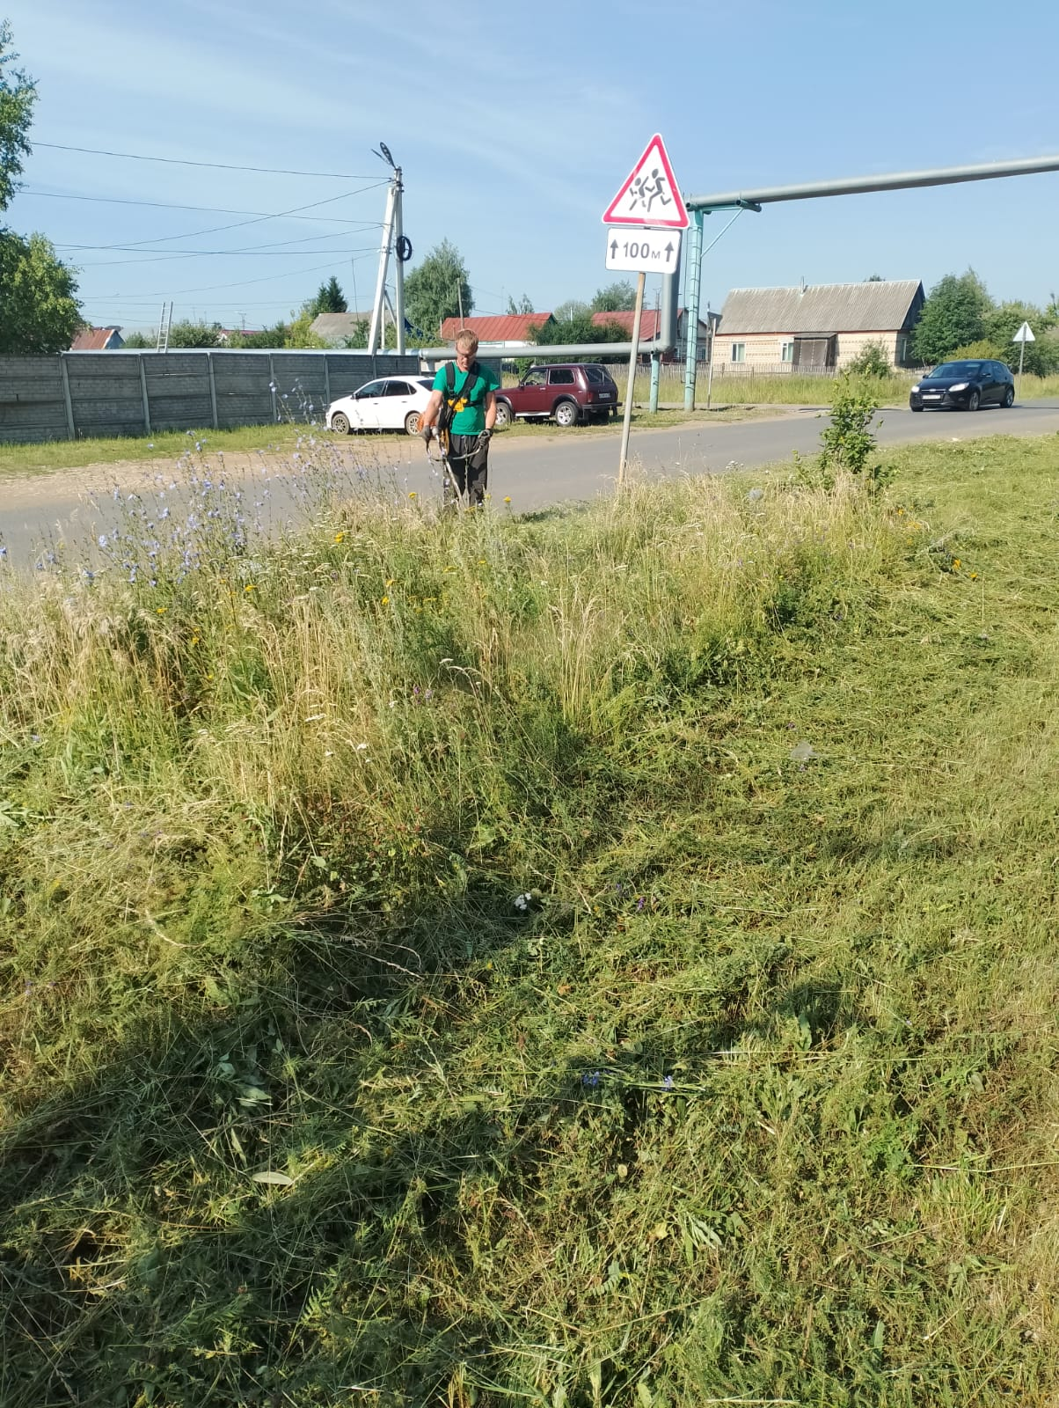

Покос травы по ул. 40 Лет Победы

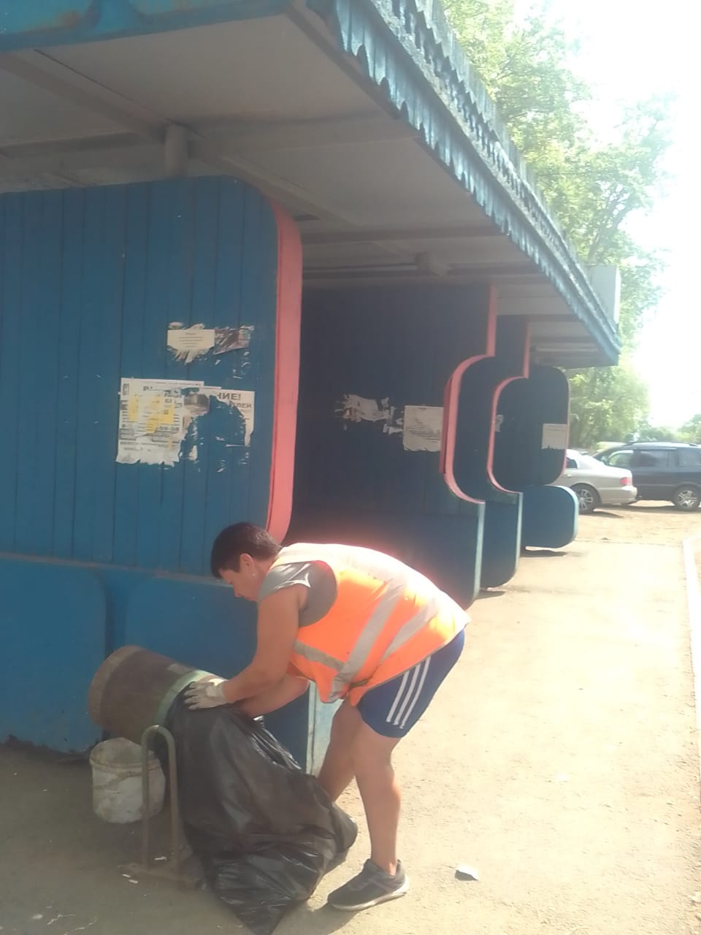

Уборка мусора

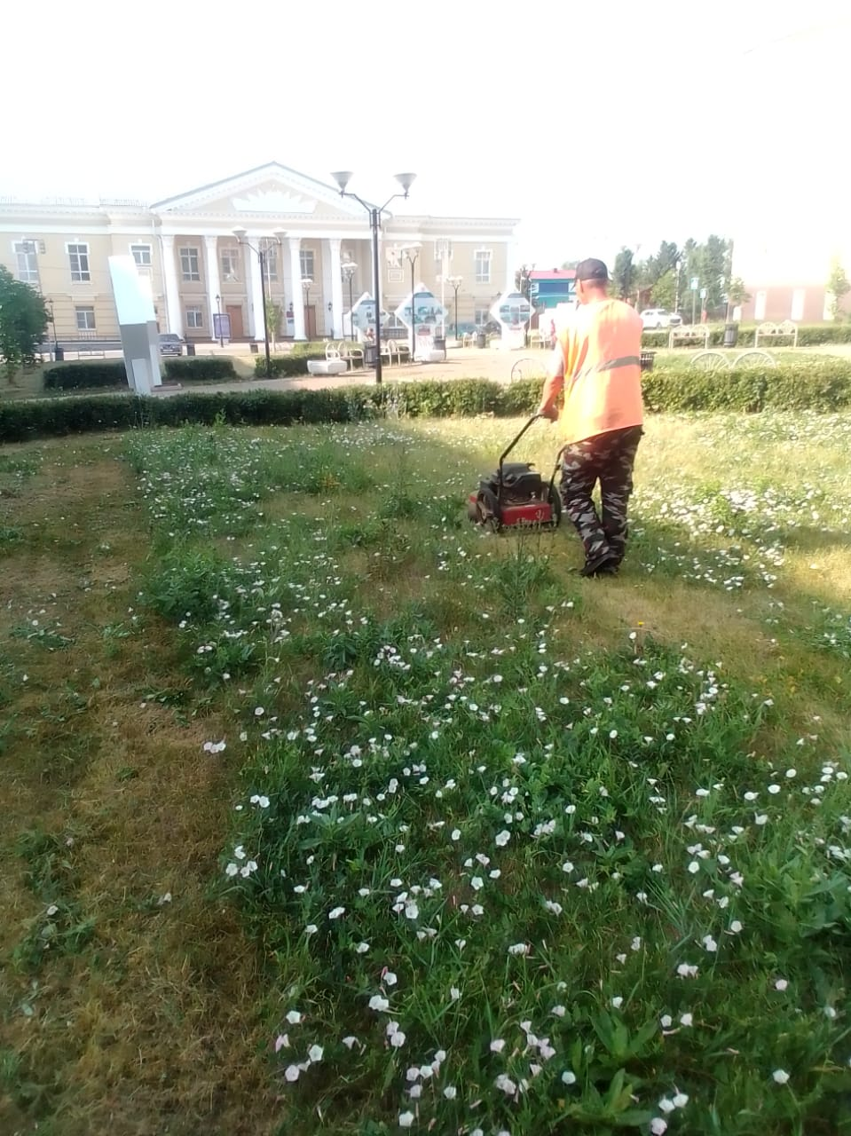

Покос травы клуб Ухтомского

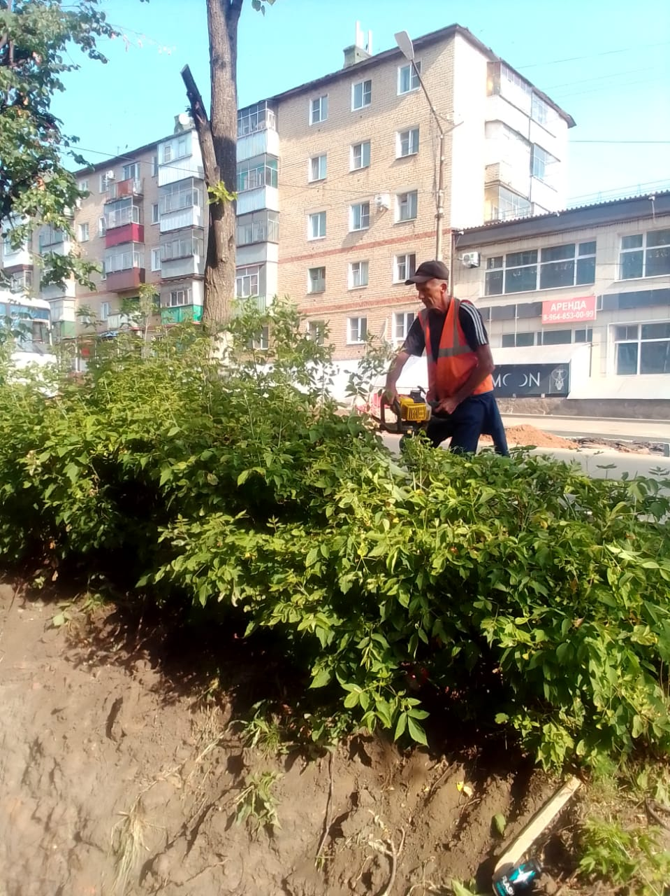

Обрезка кустарников по ул.Ленина